教 案
上课日期 | 18高职2：4.2，18高职新疆4.4  20信管1，2，3班：3.29 |  |  | 课时数 |  | 2
第三章  第4讲 | 授课名称 |  | 客户端编程2-邮件服务客户端2 | 课 型 |  | 理实一体化
教学目标 | 掌握POP3协议概念，熟悉邮件常见端口，学会用python接收邮件。熟悉QQ邮箱的认证方式
教学重难点 | 接收邮件时，邮件数据的解析
课程思政点 | 通过认证和授权，联系到个人信息安全，信息保护等相关法律法规。让学生能够知法懂法。
教法与学法 | 1、引导法（让学生观看视频，展开联想，让学生思考当前Python语言应用场景）  2、讲授法（重点讲解理论知识点和实践知识点，加深对知识的理解）  3、模块分析法（让学生积极参与项目教学的实践，总结规律，让学生主动参与学习）
参考资料 | 《Python项目开发实战》 清华大学出版社 陈强  《Python网络爬虫指南2版》人民邮电出版社 瑞安·米切尔
教学过程
教学内容 |  |  |  |  | 师生互动
（一）、创设情境、激趣导入（导入新课）  发起讨论：  对新课进行讲解前，先让学生讨论以下问题：  是否使了解过POP3协议，思考下邮件是如何接收的？  针对上述问题，选学生发表见解。  讲解本门课程的特点、用处及学习的方法。  （二）、自主、合作、探究（讲授新课）  教师对上述问题进行解释：  POP3是Post Office Protocol 3的简称，即邮局协议的第3个版本,它规定怎样将个人计算机连接到Internet的邮件服务器和下载电子邮件的电子协议。它是因特网电子邮件的第一个离线协议标准,POP3允许用户从服务器上把邮件存储到本地主机（即自己的计算机）上,同时删除保存在邮件服务器上的邮件，而POP3服务器则是遵循POP3协议的接收邮件服务器，用来接收电子邮件的。 |  |  |  |  | 新课导入，触发学生学习兴趣。
教学过程
教学内容 |  |  |  |  | 师生互动
1、POP3与IMAP区别  POP3协议允许电子邮件客户端下载服务器上的邮件，但是在客户端的操作（如移动邮件、标记已读等），不会反馈到服务器上，比如通过客户端收取了邮箱中的3封邮件并移动到其他文件夹，邮箱服务器上的这些邮件是没有同时被移动的 。  IMAP提供webmail 与电子邮件客户端之间的双向通信，客户端的操作都会反馈到服务器上，对邮件进行的操作，服务器上的邮件也会做相应的动作。  2、POP3接收QQ邮件示例  Python内置一个poplib模块，实现了POP3协议，可以直接用来收邮件。  注意到POP3协议收取的不是一个已经可以阅读的邮件本身，而是邮件的原始文本，这和SMTP协议很像，SMTP发送的也是经过编码后的一大段文本。  要把POP3收取的文本变成可以阅读的邮件，还需要用email模块提供的各种类来解析原始文本，变成可阅读的邮件对象。  所以，收取邮件分两步：  第一步：用poplib把邮件的原始文本下载到本地；  第二部：用email解析原始文本，还原为邮件对象。  import poplib  from email.parser import Parser  from email.header import decode_header  from email.utils import parseaddr  # 此函数通过使用poplib实现接收邮件  def recv_email_by_pop3():  # 要进行邮件接收的邮箱。改成自己的邮箱  email_address = "619586454@qq.com"  # 要进行邮件接收的邮箱的密码。改成自己的邮箱的密码 |  |  |  |  | 学生了解POP3协议的概念  学生了解：网络编程及POP3，以及学习网络编程的必要性  学生认识：POP3协议邮件接收过程
教学过程
教学内容 |  |  |  |  | 师生互动
email_password = "zsxodaamrkfcbbgh"  pop_server_host = "pop.qq.com"  pop_server_port = 995  try:  email_server = poplib.POP3_SSL(host=pop_server_host, port=pop_server_port, timeout=10)  print("pop3----connect server success, now will check username")  except:  print("pop3----sorry the given email server address connect time out")  exit(1)  try:  email_server.user(email_address)  print("pop3----username exist, now will check password")  except:  print("pop3----sorry the given email address seem do not exist")  exit(1)  try:  email_server.pass_(email_password)  print("pop3----password correct,now will list email")  except:  print("pop3----sorry the given username seem do not correct")  exit(1)  email_count = len(email_server.list()[1])  resp, mails, octets = email_server.list()  for i in range(1, len(mails) + 1):  resp, lines, octets = email_server.retr(i)  try:  email_content = email_content.decode('utf-8')  except Exception as e:  print(str(e))  continue  # msg = email.message_from_string(email_content)  msg = Parser().parsestr(email_content)  parse_email(msg, 0)  email_server.close()  def decode_str(s):  value, charset = decode_header(s)[0]  if charset:  value = value.decode(charset)  return value |  |  |  |  | 学生学习：POP3协议与邮件服务  学生操作完成：POP3邮件接收操作
# 猜测字符编码  def guess_charset(msg):  # 先从msg对象获取编码:  charset = msg.get_charset()  if charset is None:  # 如果获取不到，再从Content-Type字段获取:  content_type = msg.get('Content-Type', '').lower()  for item in content_type.split(';'):  item = item.strip()  if item.startswith('charset'):  charset = item.split('=')[1]  break  return charset  if __name__ == "__main__":  recv_email_by_pop3()  邮箱效果图：  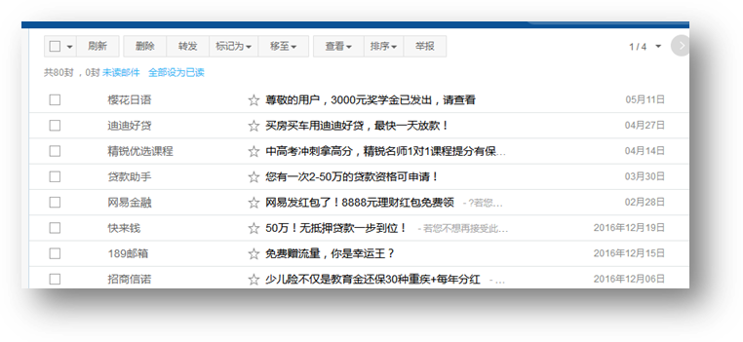  程序效果图  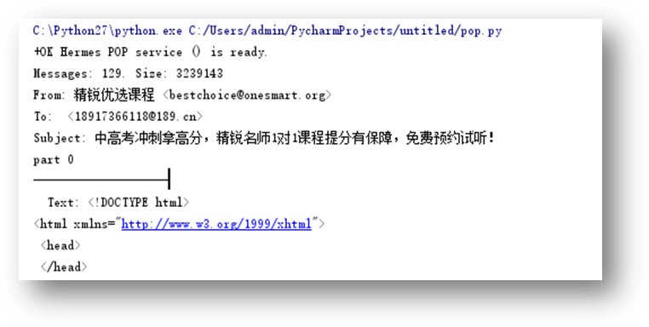 |  |  |  |  | 学生了解QQ邮箱授权码
教学过程
教学内容 |  |  |  |  | 师生互动
(三）课堂热身（课堂总结及课堂练习）  阶段小结  小结重点：POP3的使用  答疑：教师询问学生对于知识点还有什么不理解的地方。针对学生不理解的知识点给与解释。  巩固练习  学完知识点后，教师带领学生对本课时所学知识点进行回顾。以此使学生了解基于POP3邮件接收。  （四）拓展延伸  QQ授权码在第三方客户端怎么设置？  在第三方客户端的密码框里面输入16位授权码进行验证。即可进行QQ邮件的收发  作业：  - POP3的简介  - POP3接收邮件源码  （五）预习：  3-5 服务器编程1  （六）板书：  客户端编程1  1、POP3简介  2、POP3接收QQ邮件示例  3. QQ 邮箱授权码介绍 |  |  |  |  | 学生记录课后作业的题目
课后反思 |  | 线上授课，要加强课程中加强互动，提高课堂趣味性。邮件发送和接收，是非常常见的操作，在授课时要引发同学们的共鸣，以学生的亲身经历作为示例，进一步强化知识点。很多同学课上实现了邮件的接收，表现出很强的兴趣，要加强引导。

